Raport pentru lucrarea 4: Vulnerabilitatea datorată concurenței
Autor: Birlutiu Claudiu-Andrei, gr 30643
- Sarcina 1: Alegerea țintei

Verificarea logării fără parolă ca utilizator "test" cu privilegii de supervizor
- În prima faza s-au rulat comenzile prin care dezactivam protecția restrangerii drepturilor de a urma o legătura simbolica (symlink)
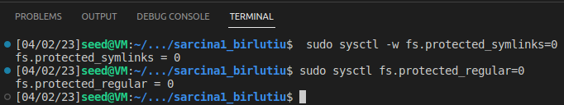
- am analizat codul din vulp.c unde am identificat o vulnerabilitate deoarece programul se va rula cu privlegii de root, el va putea modifica orice fisier far anicio restrictie; astfel dacă printr-o legătura simbolica destinația fisierului tmp/XYZ se va modifica la etc/passwd, atunci un user rău intenționat va putea insera un user nou (oirce input va fi appenduit la etc/passwd/)
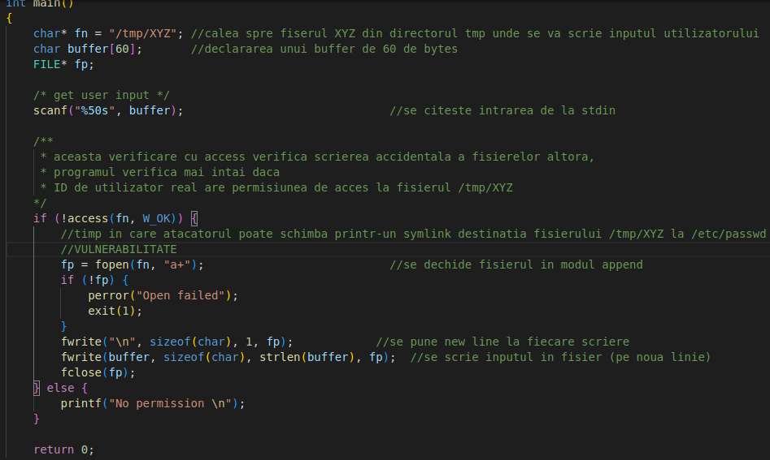
- am compilat programul vulp.c și l-am modificat să fie un program set-UID
- Comanda "sudo chown root vulp" schimbă proprietarul fișierului "vulp" la "root"
- Comanda "sudo chmod 4755 vulp" setează permisiunile de acces pentru fișierul "vulp"
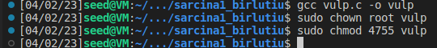

- am investigat cum arata intrariel în fișierul etcpasswd și am observat ca field-urile unui utilizator sunt separate prin : și de asemenea am analizat informațiie furnizate în lucrarea de laborator
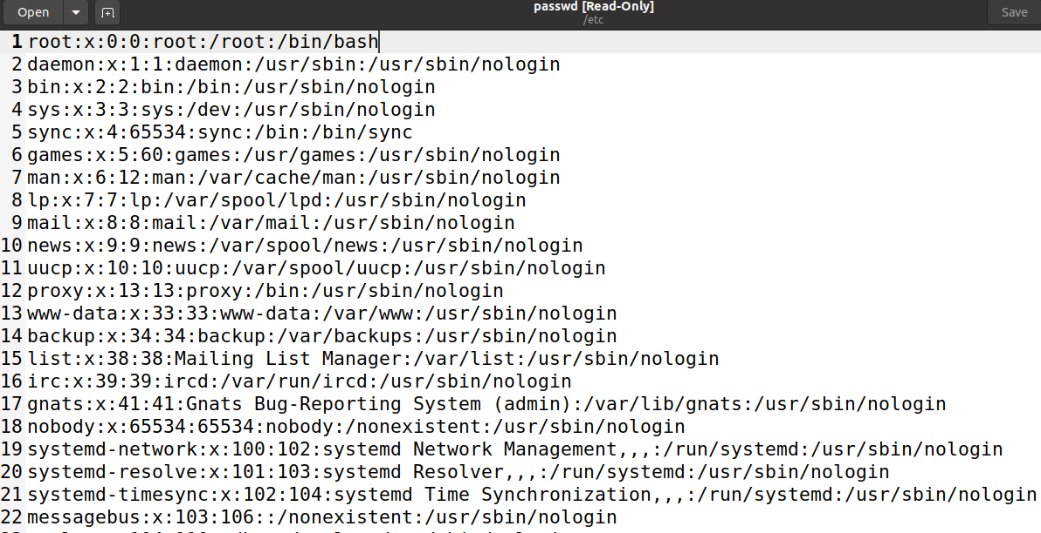

- cel de-al doilea câmp este parola utilizatorului (dacă e x -> înseamnă ca parola e în etc/shadow) – de fapt, e un hash pe parola
- am realizat un snapshot al mașinii virtuale pentru a putrea reface mașina în cazul în care voi deteriora continutul fisierului etcpasswd
- am adaugat intrarea test:U6aMy0wojraho:0:0:test:/root:/bin/bash în fișierul etc/passwd
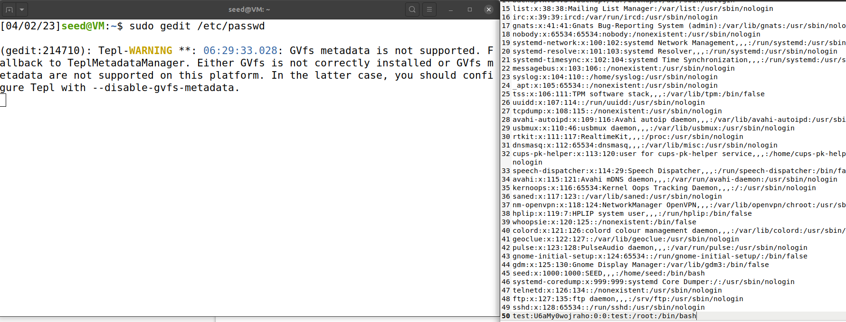

- m-am logat cu noul utilizator test, fără a introduce o parola (doar eneter când mi s-a cerut) și am văzut ca m-am logat cu privilegii de root (id=0)
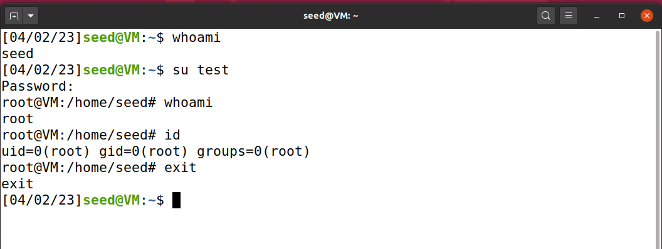

- Sarcina 2: Lansarea atacului bazat pe condiție de concurs

Sarcina 2A. Simularea unei mașini lente
- Punct vulnerabil al programului vulp.c precum am menționat este intervalul de timp intre verificare access() și fopen(). În acel interval se poate modifica printr-o legătura simbolica destinația fisierului deschis
- vom simula o mașina lenta prin adaugarea în program a unui sleep intre access() și open(). Valoarea este de 10 secunde de suspendare a programului
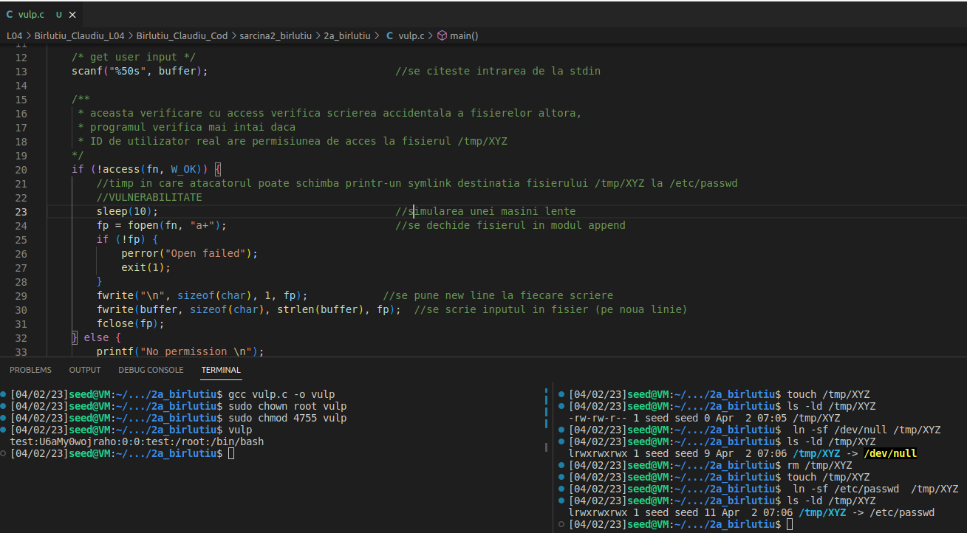
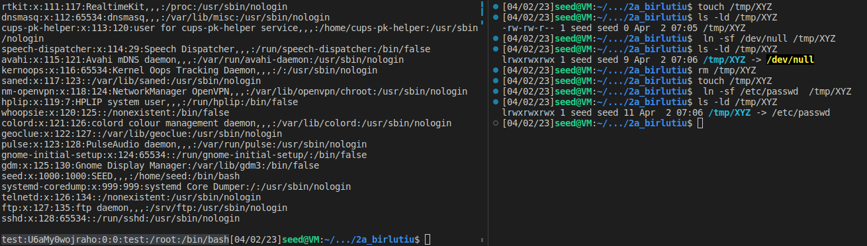
- pași:
  - am creat noul executabil vulp cu acel sleep(10)
  - am creat fișierul /etc/XYZ și apoi am făcut niște verificări dacă funcționează comanda de legătură simbloica și l-am atașat în prima faza la /dev/null
  - am refavut fișierul XYZ în tmp
  - am lansat în execuție programul vulp și am introdus intrarea test:U6aMy0wojraho:0:0:test:/root:/bin/bash ca input de utilizator si am observat ca programul intra in sleep
  - in timpul acesta am modificat fisierul XYZ ca fiind legatura simbolica catre etc/passwd si astfel dupa ce programul vulp a revenit in executie a deschis fisierul etc/passwd si a scris la final intrarea data de catre mine (utiliatorul test).
  - Se poate observa ca la finalul fisierului passwd a fost adaugata intrarea noua

Sarcina 2B. Atacul real
- Am eliminat instrucțiunea sleep din programul vulp.c și recompilat programul
- am eliminat intrarea din etc/passwd
- am făcut programul .c care realizeaza legăturile simbolice către fișierul etc/passwd pe care îl puteți observa mai jos
- am modificat de asemenea scriptul target_process.sh adaugand intrarea corespunzatoare userului test
- am rulat scriptul target_process.sh în paralel cu programul executabil attack (are reseteaza legataura simbloica către etc/oasswd)
- nu a durat mult; aproximativ un minut pana când s-a reușit atacul
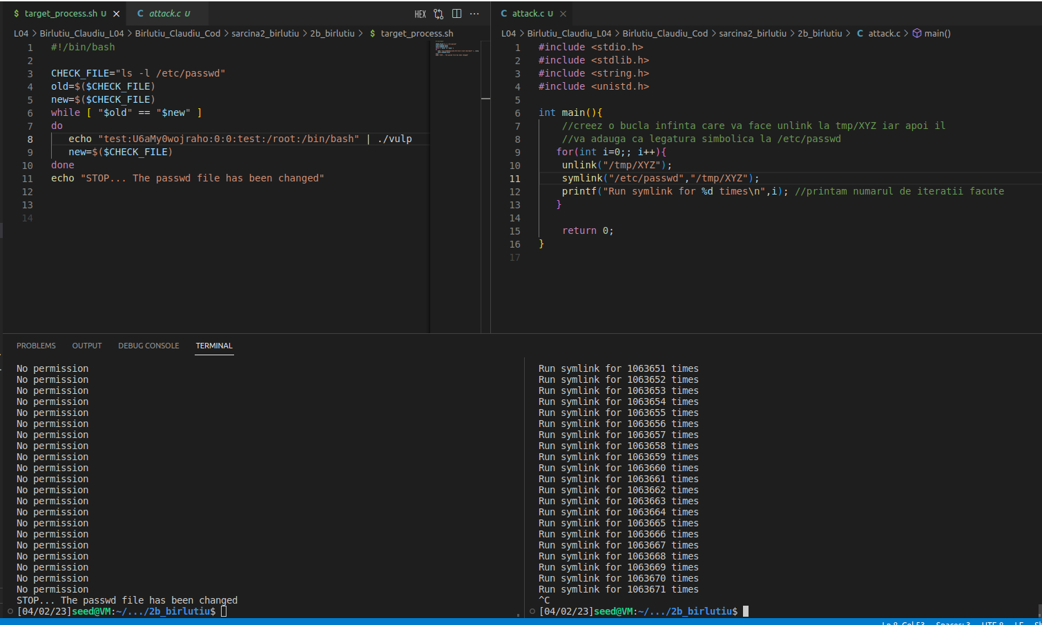
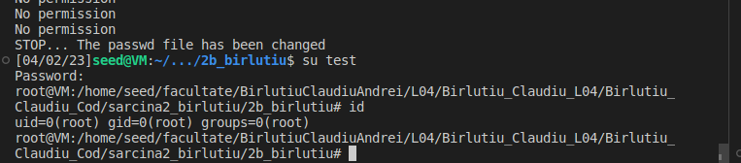
- observam ca s-a reușit să se facă login, deci utilizatorul nou a fost adaugat în etc/passwd

Sarcina 2C. O metodă de atac îmbunătățită

- Sarcina 3: Contramăsuri

Sarcina 3A. Aplicarea principiului celui mai mic privilegiu

Sarcina 3A. Folosirea mecanismului încorporat din Ubuntu

